**1. Bị tràn các khung input trong tạo mới yêu cầu**

**2. Bộ lọc:**

- Không tìm kiếm được theo "chọn danh mục"

- Bỏ Chọn "mức độ ưu tiên"

**3. Lỗi domain từ email (bị thiếu dấu /)**

**4. Lỗi trong chọn người xử lý, sau khi chọn xong nhảy ra trang lỗi**

- Vào một yêu cầu bất kì (ví dụ phòng RD test lần II)

- Chọn thêm người xử lý và bấm hoàn tất:

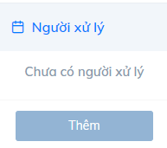

- Nhảy ra trang 404:

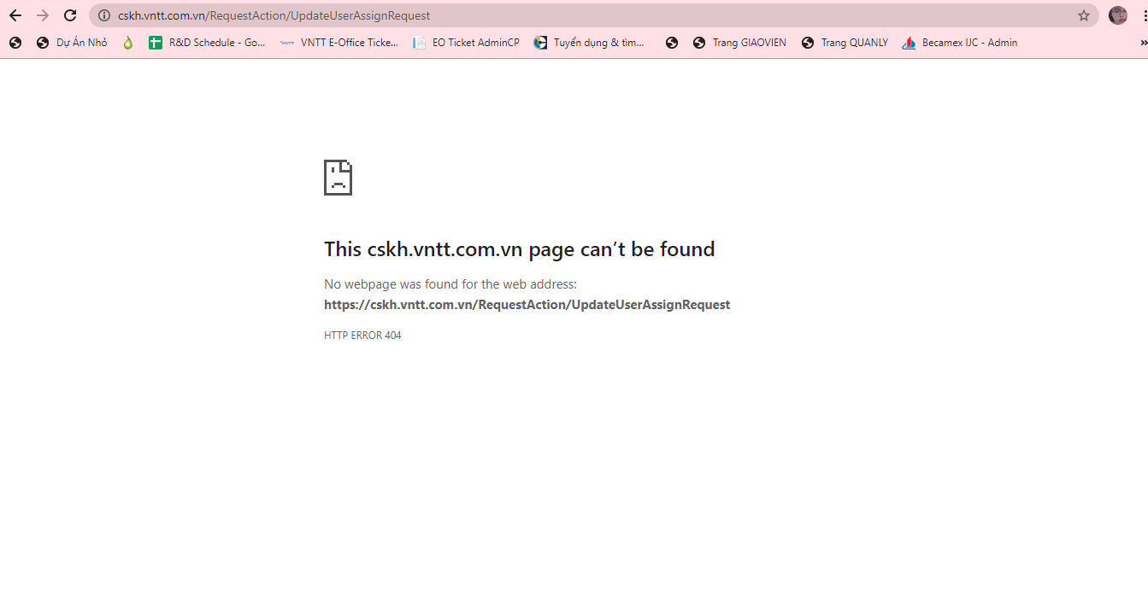

**5. Gửi nội dung trả lời nhảy ra một trang lỗi.**

Bước 1: Vào trả lời và nhập nội dung cần trả lời:

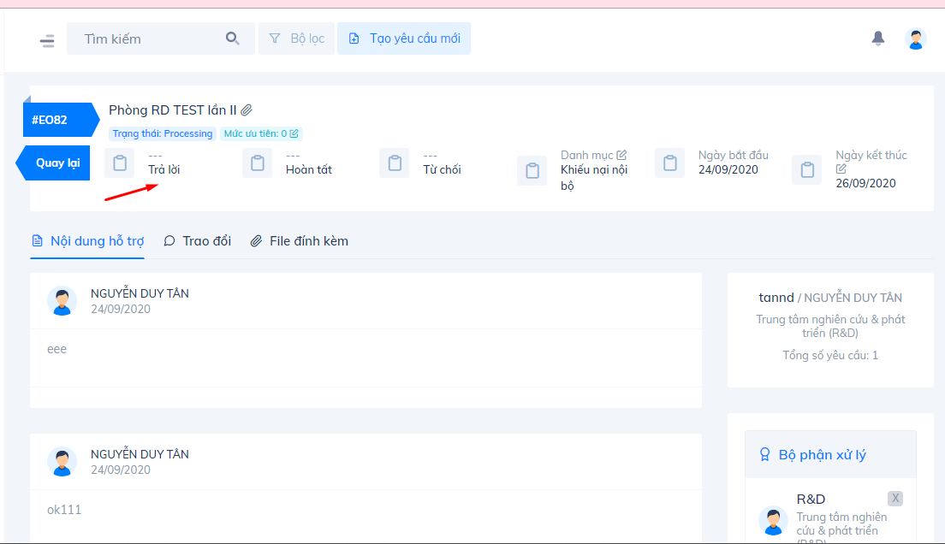

Bước 2: Sau khi gửi sẽ nhảy ra một trang lỗi:

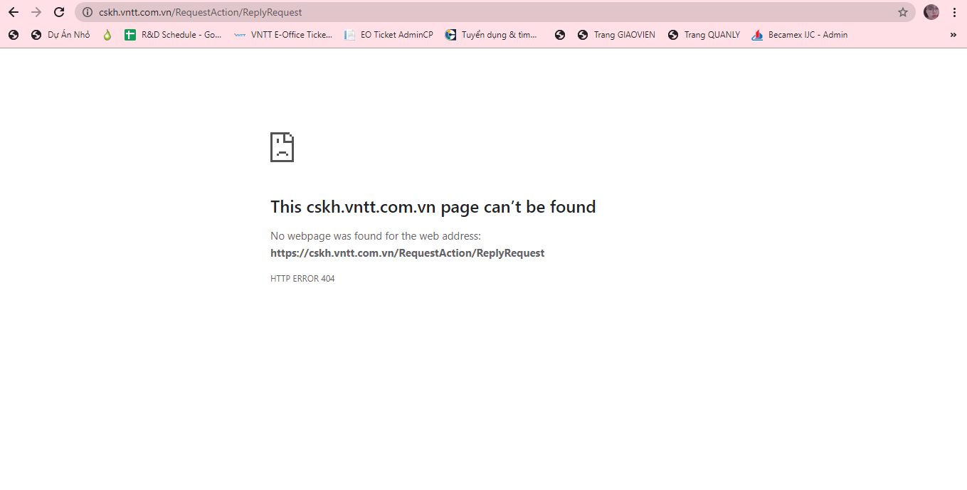

**6. Vào chỉnh sửa danh mục và ngày kết thúc thì nhảy ra một trang lỗi:**

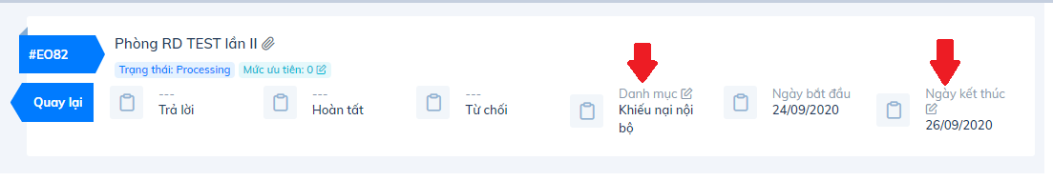

Trang lỗi:

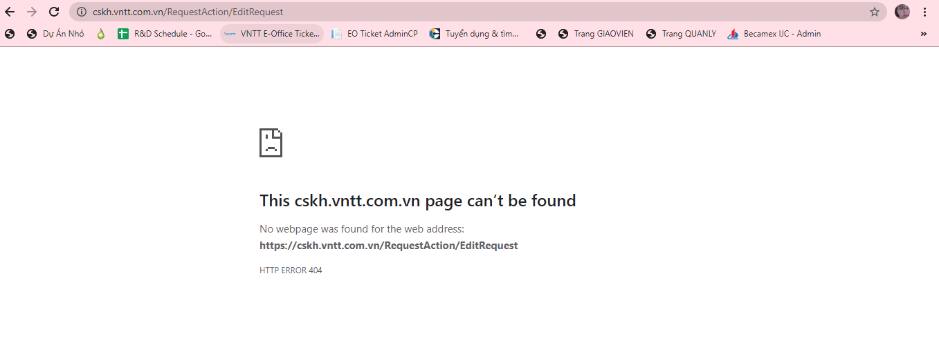

**5. Không xem được hình ảnh trong mục nội dung tin nhắn:**

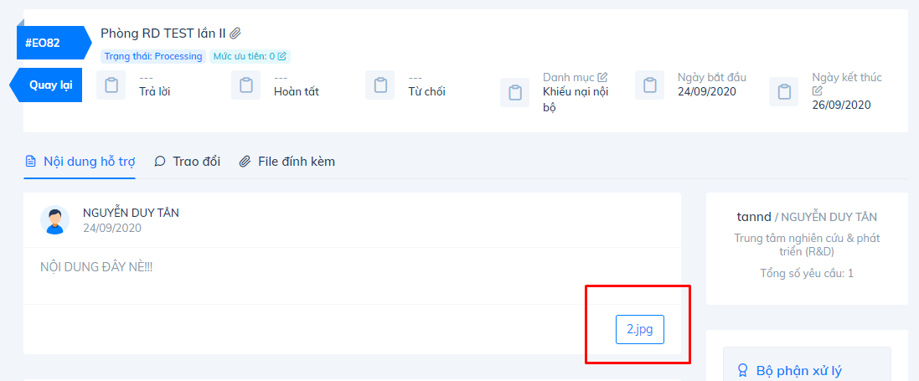

**6. MỤC TRAO ĐỔI**

- Vào mục trao đổi, nhập nội dung và gửi, hệ thống nhảy sang trang nội dung hỗ trợ.

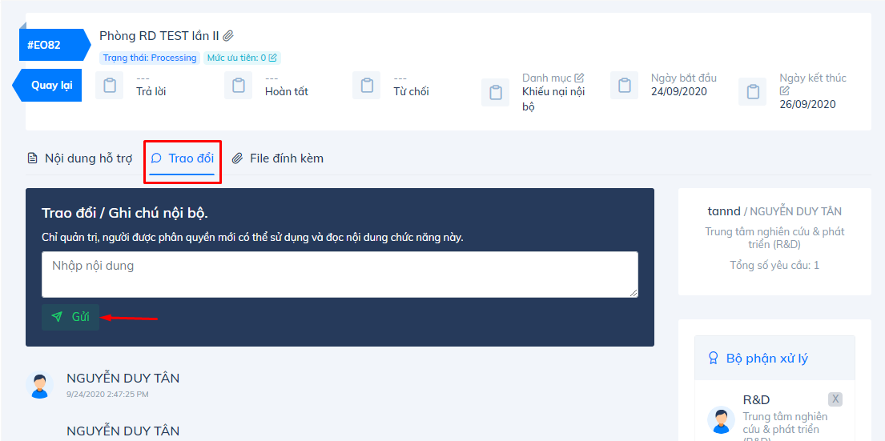

* Không cần nhập nội dung vẫn gửi được:

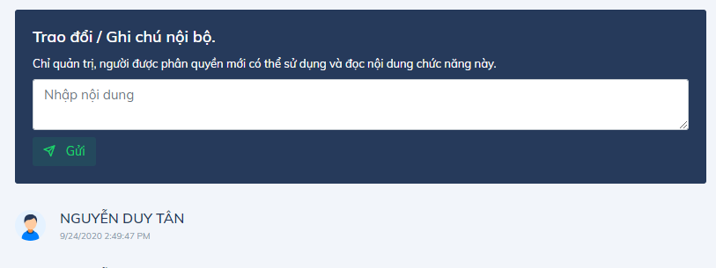

**7. MỤC FILE ĐÍNH KÈM:**

- Sau khi xem file đính kèm xong hệ thống tự động nhảy về trang nội dung hỗ trợ, khiến user không thể xem được các file đính kèm khác:

- Gửi 1 file lại hiển thị nhiều file.

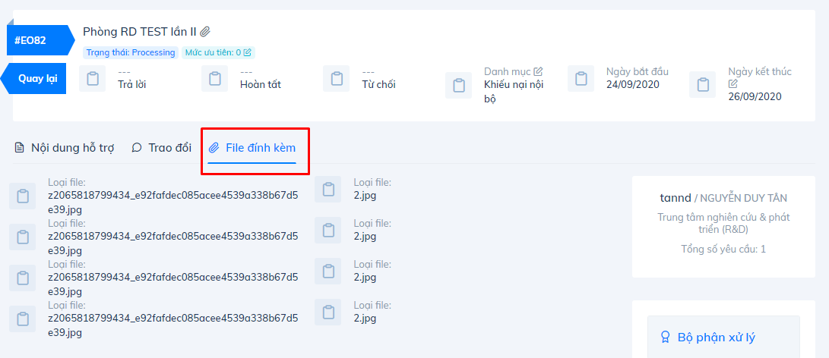

**8. Lỗi count tài khoản thường.**

